État de l’art des modèles concernant la pourriture grise (*Botrytis cinerea*) du chanvre (Méthodes de monitoring, variété, Botrytis cinera, climat)

Thomas Rime, Dr. sc. ETH

Responsible projets innovation

**Grangeneuve**

Institut agricole de l’état de Fribourg, Route de Grangeneuve 31, 1725 Posieux  
[thomas.rime@fr.ch](mailto:thomas.rime@fr.ch)

Table des matières

**Aucune entrée de table des matières n'a été trouvée.**

Liste des Figures.

Figure 1. Concept du modèle de détection précoce du mildiou du concombre en serre (EWMPICDW). 6

Figure 2. Image des quatre maladies discriminées dans l’étude de Ma et al. (2018). De gauche à droite les symptômes foliaires correspondent aux maladies suivantes : anthracnose, downy mildew, powdery mildew et target leaf spots. 8

Figure 3. . Influence de l’illumination dans la reconnaissance des symptômes du mildiou. 8

Liste des Tables.

Table 1. Synthèse du nombre de produits phytosanitaires autorisés à l’emplois en Suisse. permettant la lutte contre le mildiou du concombre. Cette synthèse est faite sur la base de l’Index des produits phytosanitaires (OFAG : Office fédéral de l’agriculture) et sur le critère de recherche : Organismes nuisibles: mildiou des cucurbitacées (Latin: Pseudoperonospora cubensis). 2

Table 2. Test de résistance au mildiou des cultivars de concombres (2008 et 2009). L’échelle de notation s’étend de 0 à 9 avec : 0 : rien ; 1-2 : traces ; 3-4 : légers ; 5-6 : modérés ; 7-8 : sévère et 9 : mort. Cette échelle est basée sur le pourcentage de symptômes par surface de feuille. 4

Table 4. Valeur du risque d’occurrence du mildiou. Index (i) : incrémentation des conditions requises dans le tableau. r : facteur de multiplication correspondant aux différentes gammes de températures. Gamme de T°C : gammes de températures pour lesquelles il convient de compter le cumul des heures si les conditions requises d’HR sont remplies. 7

Table 3. Features du modèle.. 8

Introduction

Un premier état de l’art non exhaustif sur le thème de la pourriture grise du chanvre a été effectué. Le but était de faire le point sur les méthodes de monitoring digitales existantes, commercialisées ou en développement. Le document livré traite brièvement la maladie proprement dite (pourriture grise), les aspects variétaux et climatiques liés à la maladie, et enfin les méthodes de monitoring de la maladie. La partie décrivant les méthodes de monitoring sera l’essentiel du document (sauf si rien n’existe).

La pourriture grise du chanvre

La pourriture ou moisissure grise est causée par le champignon *Botrytis cinerea*.  *Botrytis cinera* est polyphage, i.e. il s’attaque à différentes plantes hôtes, saprophytique ou parasitique. Plus de 270 espèces de plantes (rosacées, vignes, oignons, etc.) sont touchées par cette maladie. Elle se manifeste préférentiellement sur les fruits mais tous les organes de la plante à l’exception des racines peuvent être affectés (fleurs, tiges, feuilles, semences, bulbes, etc). Sur le chanvre, les symptômes sont les suivants : tige brune ou noire avec un feutrage gris, feuilles jaunes et flétrissantes, fleures piquées de noirs, puis devenant grisâtres et bruns (cf. figure 1).

Fig1

La maladie se développe en région tempérée, lorsque l’humidité de l’air est importante (>60%) et que la température de l’air est de 20 à 24°C et peut apparaitre d’avril à septembre. L’infection se fait via les conidies produites par le mycélium. Elle est favorisée par une température de 16 à 25°C, une humidité relative élevée (>85%) et la présence d’eau (arrosage, condensation, etc.). Les conidies germent et se développent dans les tissus végétaux afin de produire des ascospores groupées en apothécie, une fructification en forme de coupe. Après fructification, les conidies sont libérées, transportées par le vent sur de potentiellement longues distances et peuvent contaminées d’autres plantes. D’autre part, le mycélium peut passer l’hiver sur des débris de plantes et dans le sol ou sous forme de sclérotes (structure dense composée de mycélium formée à l’automne permettant la survie pendant l’hiver). Dès que les conditions sont favorables (température et humidité de l’air), les sclérotes germent et infectent les tissus végétaux.

.

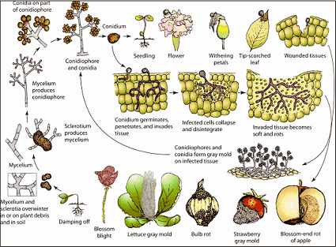

Lutte contre la pourriture grise du chanvre

En Suisse, sur les 10 produits homologués pour traiter le chanvre (recherche effectuée le 28.07.2021 ; <https://www.psm.admin.ch/fr/kulturen/14729>), aucun n’est un fongicide traitant la pourriture grise. Néanmoins, cette plante est peu exigeante et jugée robuste se prêtant bien à une culture en agriculture biologique[1].

Il existe 32 produits homologués en Suisse pour traiter le *Botrytis cinerea* mais aucun n’est spécifique à la culture du chanvre. **A VERIFIER.**

Les stratégies de lutte reposent donc essentiellement sur la prévention : produire dans des serres propres et exemptes de déchets végétaux, éviter de sur-fertiliser les plantes ce qui les rend plus vulnérables, adopter un arrosage qui maintient le feuillage sec (e.g. goutte-à-goutte), espacer les plantes, maintenir l’humidité relative dans la serre sous 85% ou déshumidifier 30 minutes au coucher du soleil et tôt le matin, ventiler la serre quelques minutes le matin et le soir, 2 à 3 fois pendant une heure, éviter de tailler, nettoyer ou manipuler les plantes lorsque le feuillage est mouillée. En cas de détection de plantes infectées, les feuilles ou parties infectées peuvent être retirées et stockées dans un sac en plastique afin de jeter les débris de culture contaminés hors de la serre (RAP, 2018).

Monitoring digital et modélisation

Les approches manuelles pour reconnaître les maladies sont souvent chronophages, laborieuses et subjectives. Une détection objective, rapide et demandant peu de main d’œuvre serait un atout certains pour les producteurs. Parmi les méthodes possibles, on notera la modélisation du risque d’occurrence de la maladie *via* les données climatiques enregistrées en continue par les ordinateurs climatiques des serres ou encore l’utilisation de technologies digitales comme la vision par caméra et l’interprétation d’images.

***Modélisation des données climatiques.*** Le risque qu’une infection au Botrytis cinerea survienne est intimement lié à la conjonction de paramètres climatiques pendant une certaine durée. En particulier, une forte humidité relative associée à une certaine durée de températures modérées sont particulièrement favorables. Il n’existe pas de modèles prédictifs du risque de contamination sur le chanvre, à notre connaissance. Cependant, des modèles ont été développés, en particulier pour la vigne et la culture de fraise.

Différents modèles ont été proposés pour prédire le risque d’apparition de pourriture grise sur les raisins. Broome et al. (1995) a développé un modèle en incubant des raisins arrivés à maturités dans une chambre climatique où l’humidité et la température ont été contrôlées (humidité des raisins pendant 4, 8, 12, 16 ou 20 heures ; températures entre 12°C et 30°C). Il propose de calculer l’indice d’infection de la manière suivante dès qu’une humidité sur la feuille est détectée :

*ln(Y/(Y-1)) : fonction logit d’infection des raisins où Y est la proportion de raisins infectés ; W : la durée de l’humidité de la feuille en heures ; T : la température en degrés Celsius.*

Pour être valide, ce modèle considère les hypothèses comme étant vrai :

1. Si le capteur d’humidité de la feuille est sec pendant plus de 4 heures, alors le modèle considère le temps d’humidité comme étant nul et l’accumulation de temps d’humidité reprend lors de la prochaine détection d’humidité. Autrement, le modèle combine le temps d’humidité et enregistre qu’une interruption de temps d’humidité a eu lieu.
2. Si la température est inférieure à 12°C, le modèle utilise la valeur de minimal avec laquelle il a été calibré (12°C).
3. Si la température est comprise entre 32°C et 40°C, le modèle utilise la valeur de minimal avec laquelle il a été calibré (32°C).
4. Si la température est supérieure à 40°C, alors celle-ci ne permet pas une infection.
5. Si l’humidité relative est supérieure ou égale à 95%, il faut supposer qu’une période d’humidité de la feuille a lieu même si le capteur d’humidité de la feuille ne détecte pas d’humidité.
6. Si une période d’humidité dure plus de 16 heures, celle-ci est considérée comme sévère.

L’interprétation des valeurs prédites par le modèle se fait selon la Table 1 ci-dessous.

Tableau 1 Interprétation de l'indice d'infection prédit par le modèle.

|  |  |
| --- | --- |
| Valeurs de l’indice d’infection (infection index) | Niveaux de risques |
| Infection index <= 0.00 | Pas de risque d’infection |
| 0 < Infection Index < 0.50 | Risque d’infection bas |
| 0.50 < = Infection Index < 1.00 | Risque d’infection modéré |
| 1.00 > Infection Index | Risque d’infection élevé |

La validation du modèle a eu lieu en utilisant des données collectées dans culture de raisins de table du Chili, pendant deux ans. Le modèle a permis de réduire l’utilisation de fongicide de 50% comparé à un système de contrôle de maladie habituellement appliqué.

Nair et al. (1993) ont proposé un modèle statistique décrivant le risque d’infection des raisins et de leurs fleurs. Le risque d’infection est modélisé sur la base de données de période d’humidité de feuille et de température d’incubation. Le modèle a été développé expérimentalement, en incubant des fleurs et des fruits à différentes températures pendant des périodes d’humidité différentes dans une chambre climatique.

*Imax : la proportion maximum d’infection ; Ktime : temps pour atteindre 63% d’Imax à Topt quand exposé à l’humidité ; Topt : température optimale d’infection ; Ktemp : gamme de température parmi lesquelles une infection peut avoir lieu ; T : température en degré Celsius ; t : temps en heures.*

Les paramètres constants du modèle varient s’ils ont utilisé dans le cas d’une modélisation d’infection de la fleur ou du fruit. La table … donne leurs valeurs.

|  |  |  |
| --- | --- | --- |
| Paramètres | Fleurs | Fruits |
| Imax (%) | 95.6 +/- 1.4 | 100 |
| Ktime (h) | 1.3 +/- 0.1 | 13.9 +/- 0.6 |
| Topt (°C) | 23.7 +/- 0.5 | 20.8 +/- 0.2 |
| Ktemp (°C) | 10.5 +/- 0.3 | 8.9 +/- 0.4 |

***Modèle mécanistique.*** Un modèle visant à prédire le risque d’infection de la pourriture grise sur le raisin a été développé par González-Domínguez et al. (2015) en tenant compte de la complexité du cycle de vie de ce pathogène. Le modèle est décrit dans la figure … sous forme d’un diagramme relationnel, qui décrit des changements d’état (rectangles) en fonction de facteurs externes (température de l’air, durée d’humidité, pluviométrie, humidité de l’air) et internes (cycle et développement du pathogène) impactant le taux de ces changements d’état. Les paramètres du diagramme sont décrits dans la figure …. Une description détaillée du modèle peut être trouvée dans l’article. En résumé, le modèle calcule l’abondance relative de sources de conidie (CISO) dans une culture en se basant sur le taux de croissance du mycélium (MYGR) et le taux de production de spores (SPOR). MYGR et SPOR sont calculés sur la base de données environnementales (température, humidité relative, facteur de croissance en fonction du milieu). Puis, le modèle considère que deux fenêtres d’infection ont potentiellement lieu (taux d’infection ; INF1 et INF2). Ces valeurs se calculent grâce à la température, la durée d’humidité des feuilles, et la susceptibilité relative de la plante. INF1 a lieu quand les fleurs sont encore présentes et que les raisins commencent à pendre. INF2 a lieu quand les fruits se touchent jusqu’à maturité des fruits. La sévérité relative d’infection RIS1 ou RIS2 pour les deux fenêtres peut être calculé en multipliant l’abondance relative de conidie et le taux d’infection INF1 ou INF2, respectivement. Une troisième opportunité d’infection (taux d’infection ; INF3) a lieu de fruits à fruits durant la deuxième fenêtre d’infection. La sévérité relative d’infection entre fruits (RIS3) se calcule en multipliant le taux d’infection INF3 et le taux de croissance du mycélium (MYGR). Finalement, le risque d’infection total (SEV), pour chaque fenêtre d’infection (SEV1, SEV2, SEV3), est calculé en accumulant les valeurs de sévérités relatives d’infection (RIS1, RIS2, RIS3) jour après jour. Une analyse factorielle discriminante a permis de qualifier correctement la sévérité (légère, intermédiaire et sévère) de 80% des 21 épidémies de Botrytis analysées.

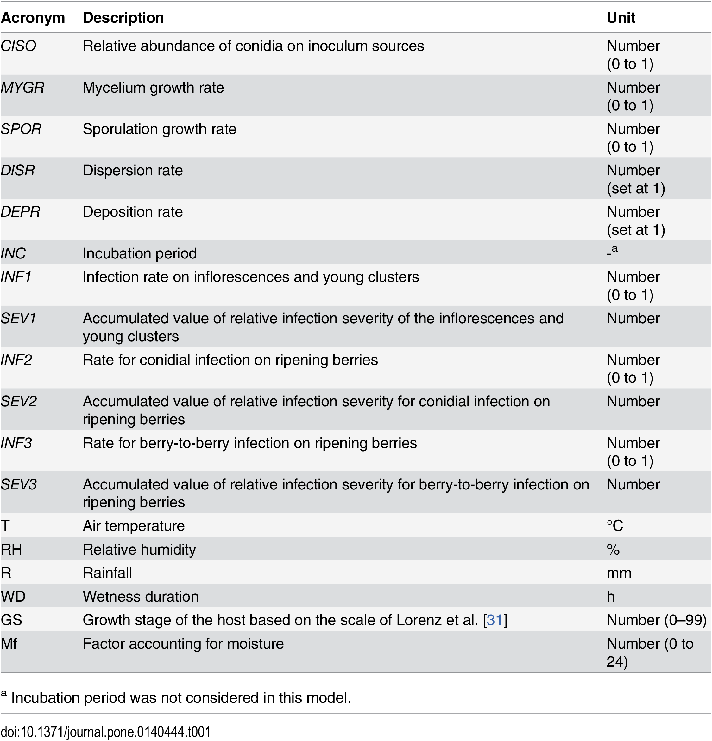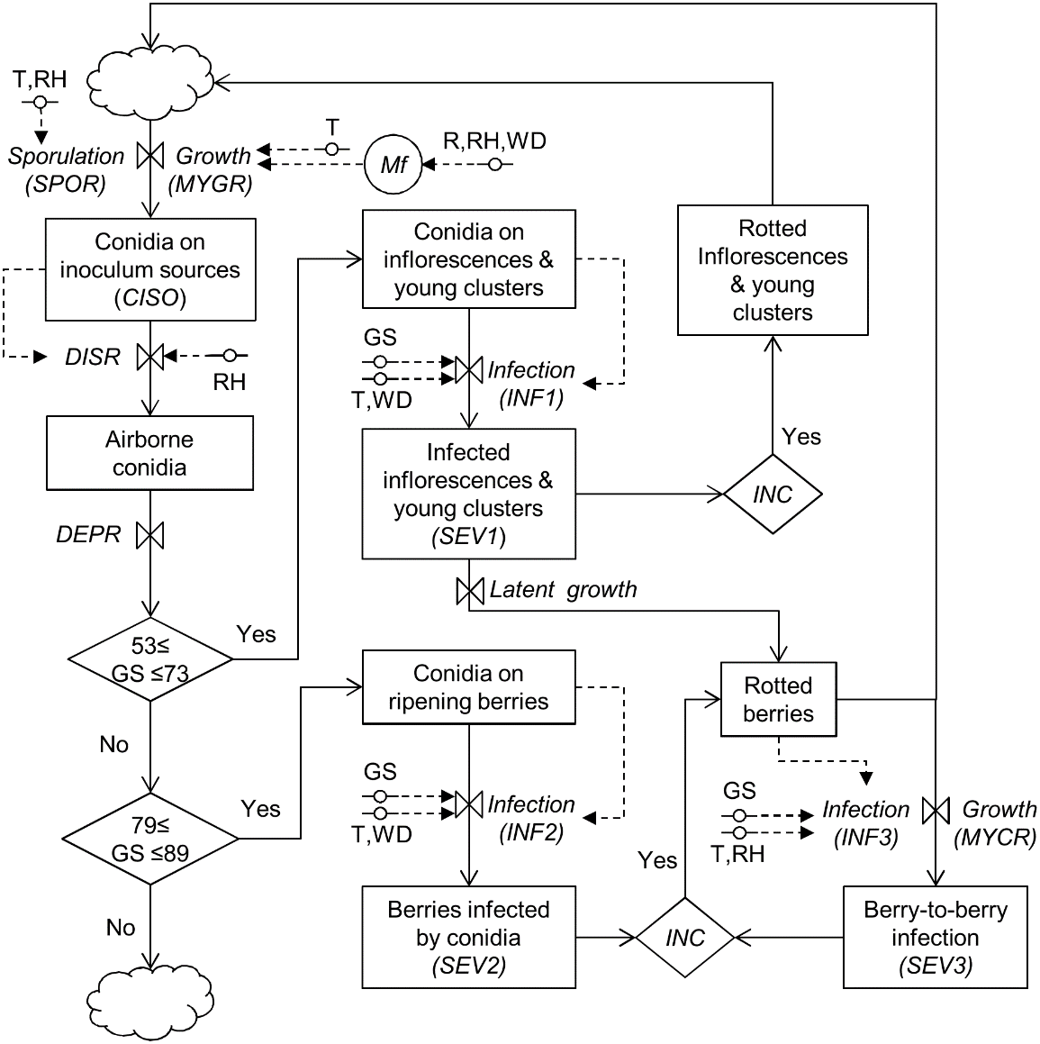

***Modèles sur d’autres cultures.*** Une modèle d’évaluation des risques concernant *Phytophthora infestans* (NEGFRY) (Hansen et al., 1995), responsable du mildiou de la pomme de terre, existe. Ce modèle pourrait être pertinent pour le mildiou du concombre car les conditions climatiques favorables aux deux maladies sont très semblables. Ce modèle est basé sur des enregistrements météorologiques relativement simples (température, humidité relative et pluies). Ce modèle comporte deux « évaluateurs » : un premier modèle élaboré par Fry et al. (1983) et qui prédit la mise en œuvre des traitements phytosanitaires après un certain seuil et un deuxième modèle élaboré par Ullrich and Schrodter (1966) qui permet de prédire l’occurrence d’une infestation par le mildiou. Pour calculer le risque selon Ullrich and Schrodter (1966), il faut comme données : le nombres d’heures pendant lesquelles la température est comprise dans une certaine gamme de valeurs (h), le nombre d’heures pendant lesquelles l’humidité relative est supérieure à 90% (RH) ou les précipitations sont supérieures ou égales à 0.1mm/h. Pour chaque gamme de température, un facteur multiplicatif existe (r) (Table 3). Enfin, il ne faut considérer les conditions que si un certains nombres d’heures cumulées ont été atteintes pour une gamme de température et d’HR. Concrètement, il faut que plus de 4h ou 10h d’une gamme de température cumulées dans des conditions d’HR>90% pour que les heures soient prises en compte dans le calcul du risque. Le calcul permettant ainsi d’évaluer le risque de mildiou est le suivant :

***i*** *: incrémentation des conditions requises dans la* Table 3*.* ***r****: facteur de multiplication correspondant aux différentes gammes de températures.* ***h****: Nombre d'heures où les températures moyennes horaires se situent dans cette plage de températures et où d'autres conditions (RH>90% ou pluie ≥ 0.1mm/h) doivent être remplies pour les index 1 à12. Pour* ***h13*** *et* ***h14****, aucune conditions d’HR n’est exigée, il convient d’ajouter une valeur constante (cste = 7.8624) au produit ou de la soustraire au produit*

Table 3. Valeur du risque d’occurrence du mildiou. Index (i) : incrémentation des conditions requises dans le tableau. r : facteur de multiplication correspondant aux différentes gammes de températures. Gamme de T°C : gammes de températures pour lesquelles il convient de compter le cumul des heures si les conditions requises d’HR sont remplies.

|  |  |  |  |  |  |  |  |  |
| --- | --- | --- | --- | --- | --- | --- | --- | --- |
| Index (i) | Multiplication factor (r) | | Nombre d'heures où les températures moyennes horaires se situent dans cette plage (h), où d'autres conditions (RH>90% ou pluie ≥ 0.1mm/h) doivent être remplies pour les index 1 à12. | | | | Exigences relatives à l'HR ou aux précipitations, ou autres conditions à respecter | Calcul Index du risque selon l'ex. |
| Gamme de T°C | | Ex. de valeurs (nb d'heures) | |
| 1 | 0.899 | | 10.0 - 11.9 | | 1 | | Only count hours that co-occur with 4 or more consecutive hours at RH>=90% or rain≥0.1 mm/heure | 0 |
| 2 | 0.4118 | | 14.0 - 15.9 | | 5 | | 2 |
| 3 | 0.5336 | | 16.0 - 17.9 | | 2 | | 0 |
| 4 | 0.8816 | | 18.0 - 19.9 | | 12 | | 11 |
| 5 | 1.0498 | | 20.0 - 21.9 | | 8 | | 8 |
| 6 | 0.5858 | | 22.0 - 23.9 | | 0 | | 0 |
| 7 | 0.3924 | | 10.0 - 11.9 | | 0 | | Only count hours that co-occur with 10 or more consecutive hours at RH>=90% or rain≥0.1 mm/heure | 0 |
| 8 | 0.0702 | | 14.0 - 15.9 | | 0 | | 0 |
| 9 | 0.1278 | | 16.0 - 17.9 | | 1 | | 0 |
| 10 | 0.9108 | | 18.0 - 19.9 | | 12 | | 11 |
| 11 | 1.4706 | | 20.0 - 21.9 | | 10 | | 15 |
| 12 | 0.855 | | 22.0 - 23.9 | | 5 | | 0 |
| 13 | 0.1639 | | 15.0 - 19.9 | | 14 | | Do not consider RH or rain, add 7.5479 to the product of r x h | 10 |
| 14 | 0.0468 | | Number of hours with average RH < 70% | | 4 | | Subtract 7.8624 from the product of r x h | 0 |
|  | |  | |  |  |  | |  |
|  | |  | |  |  | Valeur du risqué de mildiou (VRM) : | | 57 |

En 2006, une validation de l’efficacité du modèle NegFry pour lutter contre le mildiou de la pomme de terre a été menée avec succès. Eremeev et al. (2006) ont montré que la prédiction des premières attaques liés au mildiou ainsi qu’une optimisation des traitements phytosanitaires avaient pu être améliorés, rendant la culture plus économe en produits phytosanitaires. Essentiellement, le modèle NegFry a permis de diminuer les traitements préventifs ainsi que les traitements systématiques qui sont usuellement effectués chaque 8-10 jours tout le long de la période de croissance des plants.

Le modèle NegFry est originellement prévu pour lutter contre le mildiou de la pomme de terre (*Phytophtora infestans*) et non contre le mildiou du concombre (*Pseudoperonospora cubensis*). Toutefois, les conditions climatiques en serre qui sont favorables à l’apparition de ces deux maladies sont extrêmement proches (*i.e.* forte humidité HR≥85% pendant une certaine durée). Dans les deux cas, les zoospores nécessitent une forte humidité afin de pouvoir germer et pénétrer les feuilles *via* les stomates. De ce fait, il est raisonnable de penser que le modèle NegFry puisse aussi prédire une attaque de mildiou sur concombre.

***Reconnaissance d’images.*** Une méthode de reconnaissance des maladies du concombre, et en particulier du mildiou, utilisant des images de symptômes foliaires basées sur un réseau neuronal à convolution profonde a été publiée (Ma et al., 2018).

Un réseau neuronal convolutif profond (DCNN) a été proposé pour effectuer une reconnaissance des symptômes de quatre maladies du concombre, à savoir l'anthracnose (*Colletotrichum orbiculare*), downy mildew ou Mildiou du concombre (*Pseudoperonospora cubensis*), powdery mildew ou oïdium (*Golovinomyces cichoracearum*) et target leaf spots (*Corynespora cassiicola*) (Figure 2). Les images de symptômes ont été segmentées à partir d'images de feuilles de concombre capturées en conditions de production. Plus de 14 000 images de symptômes (4 maladies) ont permis une précision moyenne de reconnaissance de 93,4%. Cette précision indique que l’analyse d’image est capable de discriminer les 4 maladies avec plus de 93% de réussite. En particulier, le Downy mildew a pu être identifié avec une précision de 96.7%. En jouant sur l’illumination lors de la prise d’image, la précision de la reconnaissance des symptômes du mildiou peut augmenter à plus de 98% (Figure 3). Les features pertinents ayant servi à l’établissement du modèles sont listés dans Table 4. Ces résultats ont montré que le DCNN était un outil robuste pour reconnaître les maladies du concombre dans des conditions de production. Dans cette étude, une caméra du type Nikon Coolpix S3100 et des images de 2592 x 1944 pixels ont été utilisées. Au-delà de la discrimination des 4 maladies, nous pouvons nous poser la question de la pertinence de les discriminer. En effet, pour un producteur, une telle méthode qui serait capable de détecter de façon indifférenciée l’occurrence d’une maladie (quelle que soit la maladie parmi les 4) serait une avancée certaine pour l’efficience de la lutte sur concombre en serre.



Figure 2. Image des quatre maladies discriminées dans l’étude de Ma et al. (2018). De gauche à droite les symptômes foliaires correspondent aux maladies suivantes : anthracnose, downy mildew, powdery mildew et target leaf spots.



Figure 3. . Influence de l’illumination dans la reconnaissance des symptômes du mildiou.

Table 4. Features du modèle..

|  |  |
| --- | --- |
| **Channels** | **Features** |
| G of RGB color space | Average, contrast, correlation, energy, homogeneity |
| H of HSV color space | Average, contrast, correlation, energy, homogeneity |
| S of HSV color space | Contrast, correlation, homogeneity |
| a* of CIEL*a*b* color space | Average, variance, correlation, energy |
| b* of CIEL*a*b* color space | Average, contrast, energy |
| L* of CIEL*a*b* color space | Contrast, correlation, homogeneity |

Recommandations techniques dans la lutte

Au-delà du développement de nouveaux outils de prédiction ou de détection concernant l’occurrence du mildiou du concombre, certaines précautions dans la conduite de la culture peuvent être respectées afin de minimiser les risques. Ces précautions sont listées dans les points suivants :

* Dans le cas où les plants de concombres sont produits et élevés sur le site de production, il est recommandé de consacrer un espace serre à cette production du jeune plant. Éviter de produire les jeunes plants en présence de plants de concombres déjà à un stade avancé.
* Lors des différentes étapes de l’élevage du jeune plant, bien vérifier qu’il n’y a pas de plants contaminés.
* S’il y a la possibilité, utiliser des plants tolérants voire résistant au *Pseudoperonospora cubensis*.
* Éviter de cultiver les concombres dans une enceinte peu aérée et favorisant les forts taux d’humidités. Préférer des zones de productions avec une bonne circulation de l’air et maitriser les phénomènes de condensations sur feuilles. Il faut limiter le temps pendant lequel les feuilles sont mouillées. Par conséquent, éviter les modes d’irrigation par aspersion et préférer l’irrigation par goutte-à-goutte. Si besoin, faire des traitements préventifs lorsque pour une raison quelconque il est prévu que la végétation soit humide voire mouillée.
* Inspecter les parcelles de production régulièrement, en particulier si de fortes humidités sont mesurées ou prédites, afin de vérifier la présence de symptômes.
* Bien désherber entre les plants. Éliminer particulièrement les plantes hôtes secondaires du mildiou comme le concombre grimpant, la thladianthe douteuse et les repousses spontanées de cucurbitacées, dans les fossés avoisinants et les extrémités du champ.
* De façon générale, il est conseillé de suivre un programme de traitement préventif en relation avec les conditions climatiques de la zone de production (champs, serre). Ce programme doit tenir compte du potentiel développement de résistances, il faut donc dans la mesure du possible alterner les substances actives. Afin que ce programme soit optimal, un suivi précis des conditions climatiques via des stations météo ou différents capteurs connectés est conseillé.

Conclusions.

Le mildiou du concombre est bien une maladie présente sur l’ensemble du territoire agricole mondial dont la suisse et il est la cause de dégâts important dans les cultures en serre et en plein champs.

Aujourd’hui, peu de solution efficaces existent et l’utilisation de produits phytosanitaires doit être réduite au strict minimum.

Une bonne compréhension des facteurs climatiques favorables à l’occurrence du mildiou existe dans la littérature et une utilisation de ces données sont utilisées afin de créer des modèles de prédiction des risques d’infection.

L’implémentation de tel modèles est relativement simple en serre étant donné que les paramètres climatiques utilisés sont simples et enregistrés de façon automatiques par les ordinateurs climatiques des serristes.

L’utilisation de la reconnaissance d’image pour la détection du mildiou commence à être étudiée en recherche et semble pertinente pour la détection de la maladie une fois que celle –ci est dans la culture. Il ne s’agit donc pas de prédiction mais d’une détection de présence. Cette solution pourrait être pertinente si les zones à risque en serre sont connues du producteur afin de cibler la détection dans ladite zone de serre.

Références

**McPartland, J. M., 1996.  A review of *Cannabis*diseases.***Journal of the International Hemp Association*3(1): 19-23.

**J. W. Kronstad,***Fungal Pathology*, Springer, 30 septembre 2000, 404 p.

**Anne-Sophie Walker,***Diversité et adaptation aux fongicides des populations de*Botrytis cinerea*, agent de la pourriture grise*, Thèse, Université Paris-Sud, 13 mai 2013

**Agrios, G. N.** Plant Pathology. Sixth Edition. Elsevier Academic Press. 2006.

Réseau d’avertissements phytosanitaires, 2018, Fiche technique *Botrytis cinerea*.

**Broome, J. C., English, J. T. Marois, J. J., Latorre, B. A. and Aviles, J. C. 1995.** Development of an Infection Model for Botrytis Bunch Rot of Grapes Based on Wetness Duration and Temperature. *Phytopathology* 85: 97-102

**Nair, N. G. and Allen, R. N. 1993**. Infection of Grape Flowers and Berries by Botrytis Cinerea as a Function of Time and Temperature. *Mycological Research* 97(8): 1012-1014

**González-Domínguez E, Caffi T, Ciliberti N, Rossi V., 2015**.A Mechanistic Model of Botrytis cinerea on Grapevines That Includes Weather, Vine Growth Stage, and the Main Infection Pathways. *Plos one*.;10(10):e0140444. DOI: 10.1371/journal.pone.0140444. PMID: 26457808; PMCID: PMC4601735**.**

1. <https://www.bioactualites.ch/cultures/grandes-cultures-bio/autres-cultures/generalites/chanvre-culture-et-dutilisation.html>